В МБУК «ЦБС» ЧГО -
Модельная библиотека (б-р 48 стрелковой бригады)
поступление детских книг

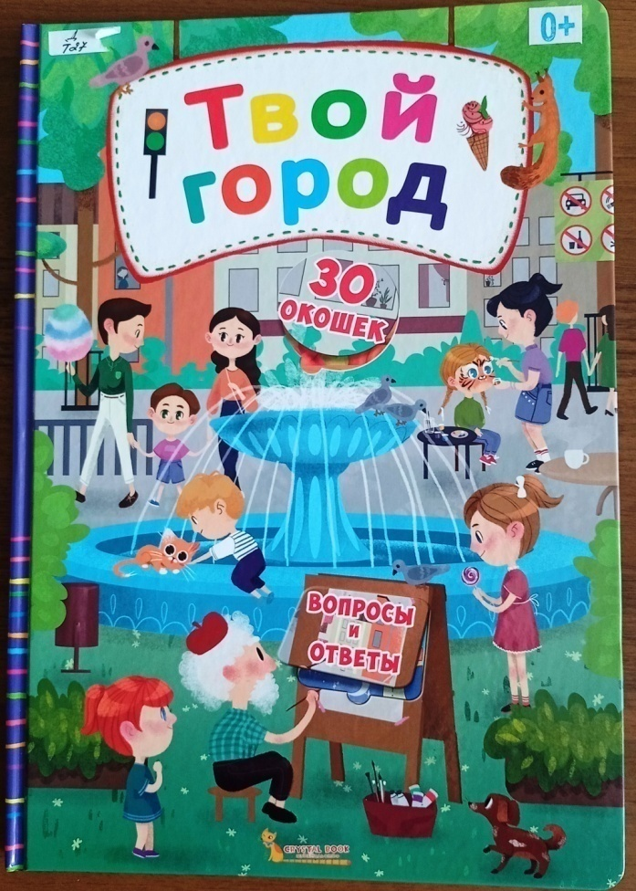 | У малышей возникают сотни вопросов о том, что их окружает. Почему все устроено именно так?  Загляни в эту книжку и ты узнаешь:  - Много интересного о городе  - Правила поведения в разных ситуациях  - Секреты волшебных окошек  Заглядывай в окошки и раскрывай секреты большого города!
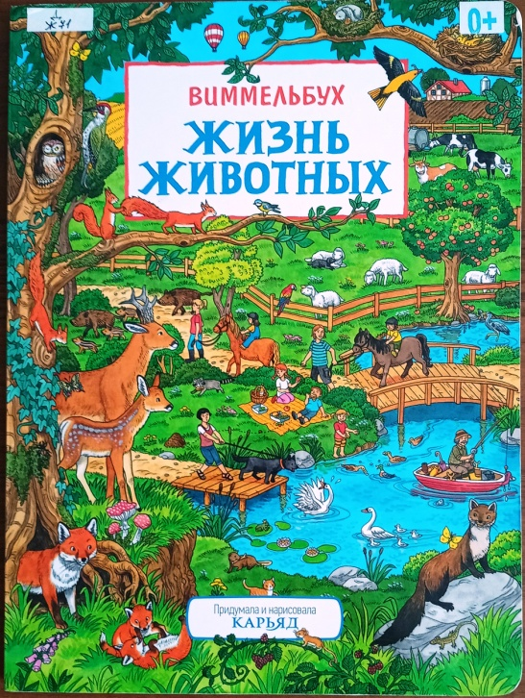 | Книга для маленьких и не очень читателей. Познакомит с жизнью разных животных. Рассматривайте картинки всей семьей и сочиняйте собственные истории снова и снова.
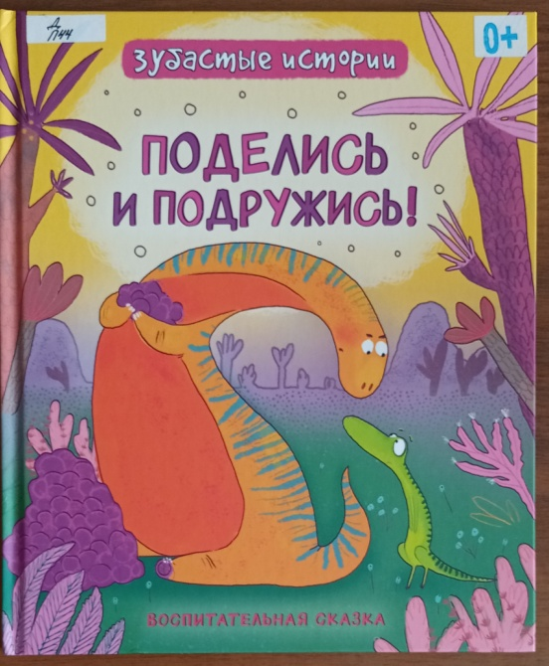 | Платеозавр Пол очень жадный и ни с кем не делится. Из-за этого с ним никто не дружит. Но однажды динозаврик понимает: только объединившись с друзьями, ты можешь победить опасного врага.  А еще вместе гораздо веселее!
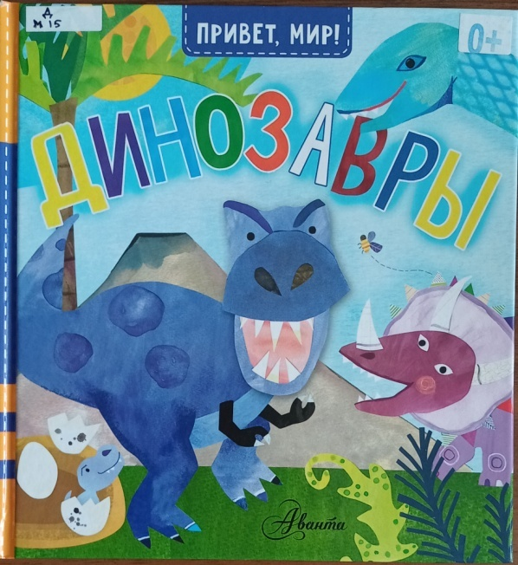 | Дети по всему миру обожают динозавров. И книга «Динозавры» из серии «Привет, мир!» расскажет маленьким читателям о трицератопсе, стегозавре, тираннозавре и многих других «ужасных ящерах»
